|  |  |  |  |
| --- | --- | --- | --- |
|  | **FACULDADE DE TECNOLOGIA DE SÃO BERNARDO DO CAMPO**  **“ADIB MOISÉS DIB”** | | |
| **CURSO:** Informática para Negócios | | | |
| **DISCIPLINA:** A410-N – Multimídia e Hipermídia | | | |
| **DOCENTE:** Claudia Rodrigues de Carvalho | | | |
| **DATA:** 28/09/2022 | | **DATA DE ENTREGA:** 05/10/2022 | |
| **ALUNO(A): Tiago de Freitas** | | | **RA 1260922013005** |

1. Faça um Programa que peça dois números e imprima o maior deles.

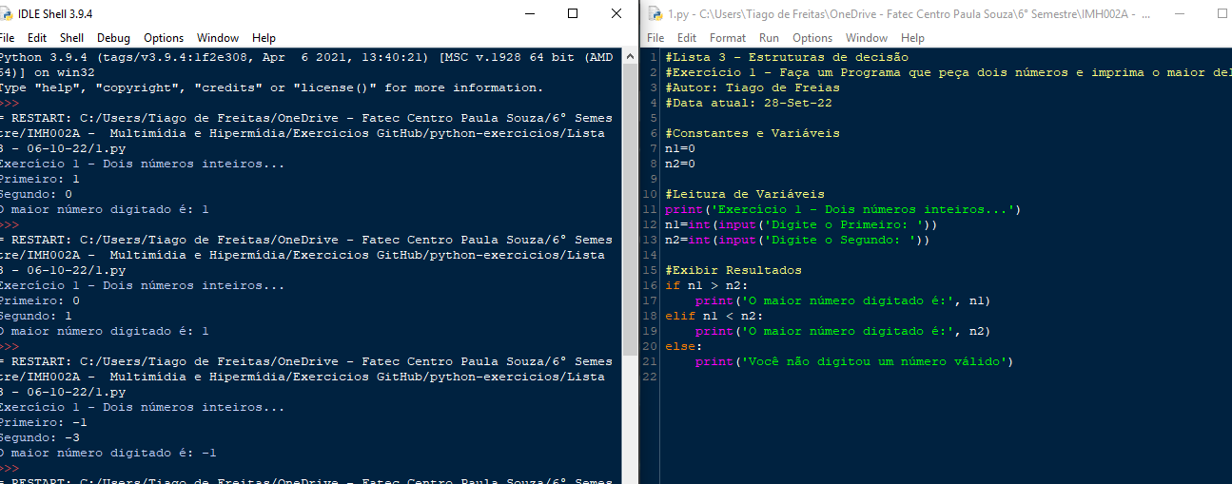

1. Faça um Programa que peça um valor e mostre na tela se o valor é positivo ou negativo

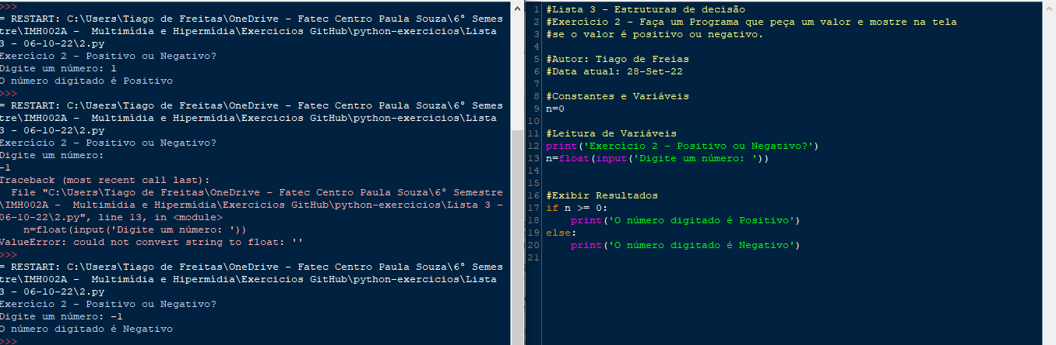

1. Faça um Programa que verifique se uma letra digitada é "F" ou "M" ou “O”. Conforme a letra escrever: F - Feminino, M - Masculino, O - (Outros Gênero).

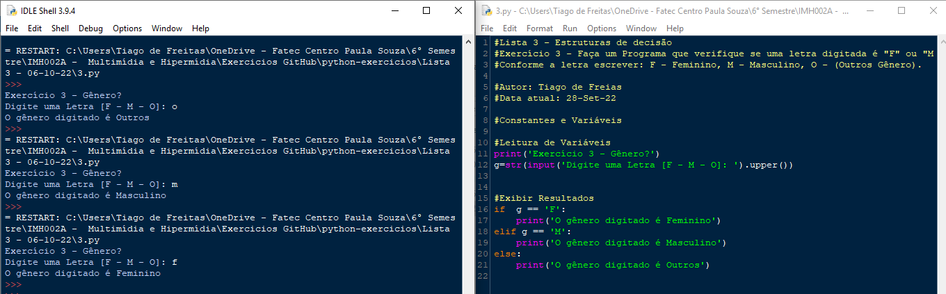

1. Faça um Programa que verifique se uma letra digitada é vogal ou consoante.

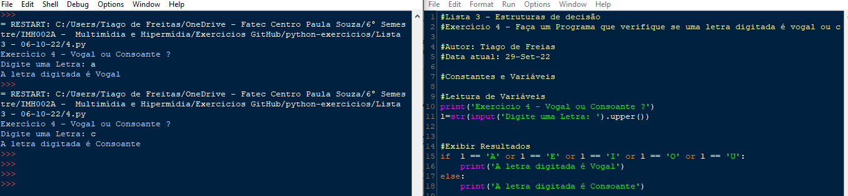

1. Faça um programa para a leitura de duas notas parciais de um aluno. O programa deve calcular a média alcançada por aluno e apresentar:
2. A mensagem "Aprovado", se a média alcançada for maior ou igual a sete;
3. A mensagem "Reprovado", se a média for menor do que sete;
4. A mensagem "Aprovado com Distinção", se a média for igual a dez.

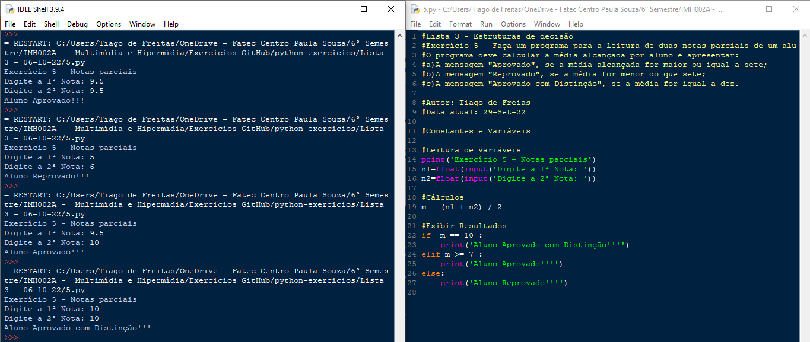

1. Faça um Programa que leia três números e mostre o maior deles.

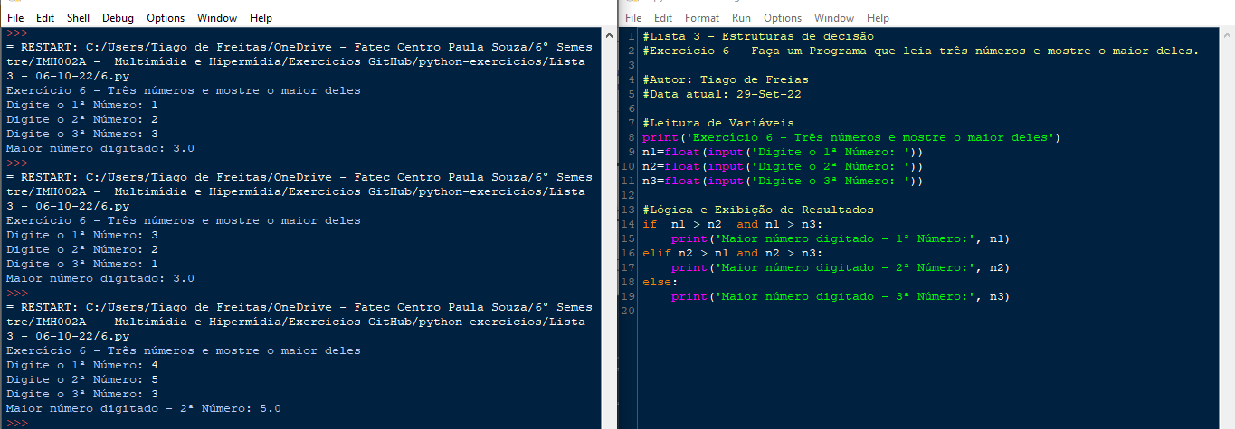

1. Faça um Programa que leia três números e mostre o maior e o menor deles.

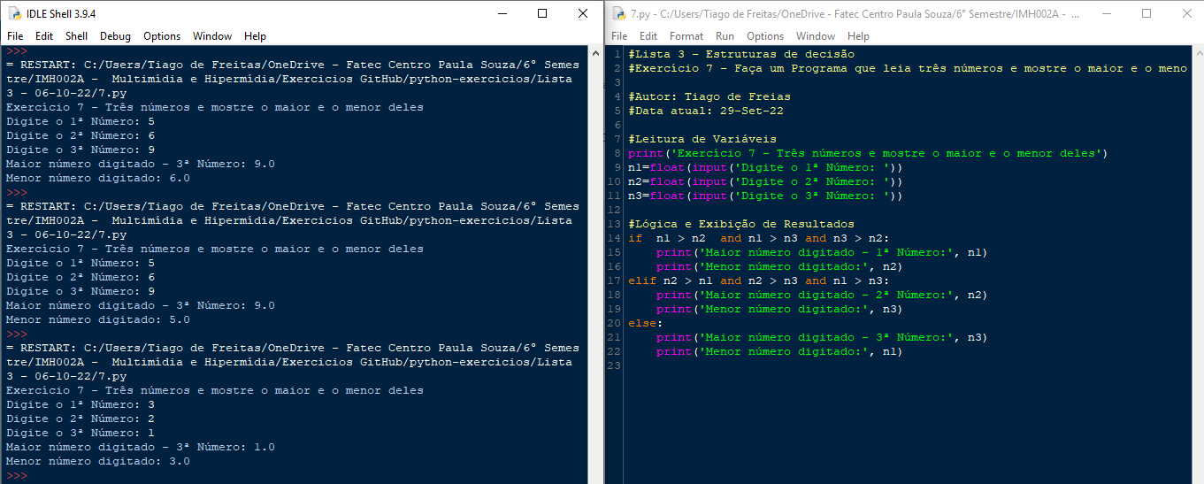

1. Faça um programa que pergunte o preço de três produtos e informe qual produto você deve comprar, sabendo que a decisão é sempre pelo mais barato.

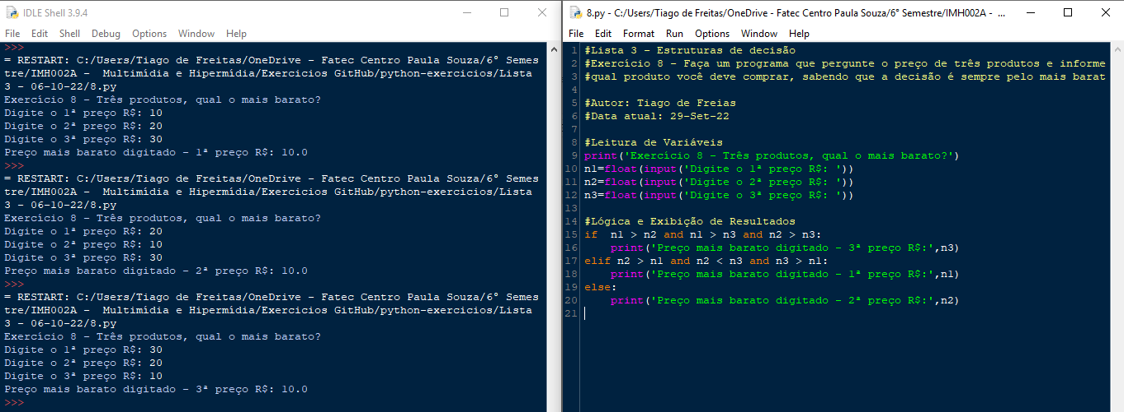

1. Faça um Programa que leia três números e mostre-os em ordem decrescente.

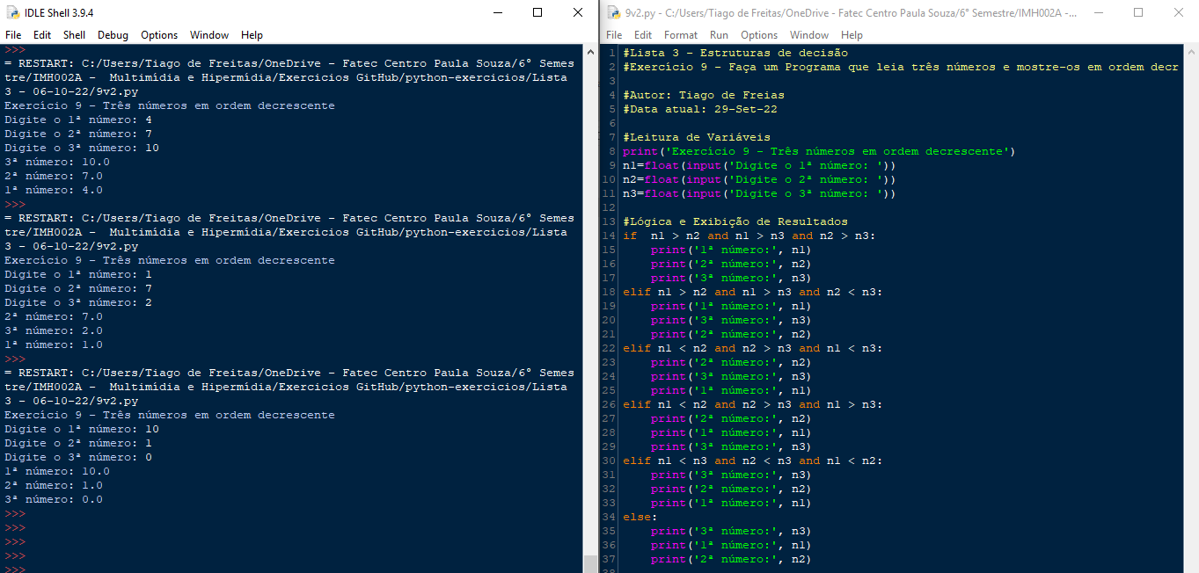

1. Faça um Programa que pergunte em que turno você estuda. Peça para digitar M-matutino ou V-Vespertino ou N- Noturno. Imprima a mensagem "Bom Dia!", "Boa Tarde!" ou "Boa Noite!" ou "Valor Inválido!", conforme o caso.

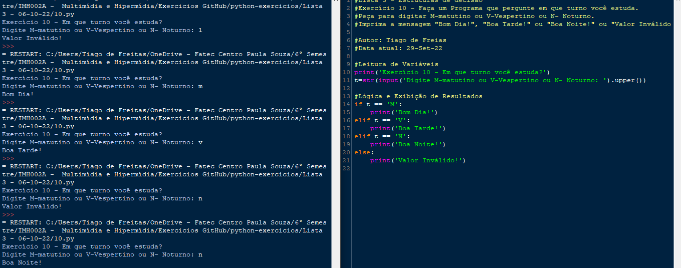

1. As Organizações Tabajara resolveram dar um aumento de salário aos seus colaboradores e lhe contrataram para desenvolver o programa que calculará os reajustes.

Faça um programa que recebe o salário de um colaborador e o reajuste segundo o seguinte critério, baseado no salário atual:

salários até R$ 280,00 (incluindo): aumento de 20%

salários entre R$ 280,00 e R$ 700,00: aumento de 15%

salários entre R$ 700,00 e R$ 1500,00: aumento de 10%

salários de R$ 1500,00 em diante: aumento de 5% Após o aumento ser realizado, informe na tela:

o salário antes do reajuste;

o percentual de aumento aplicado;

o valor do aumento;

o novo salário, após o aumento.

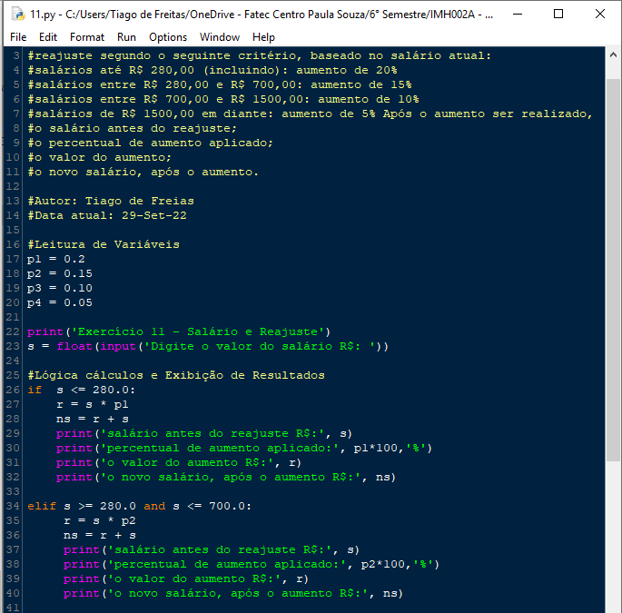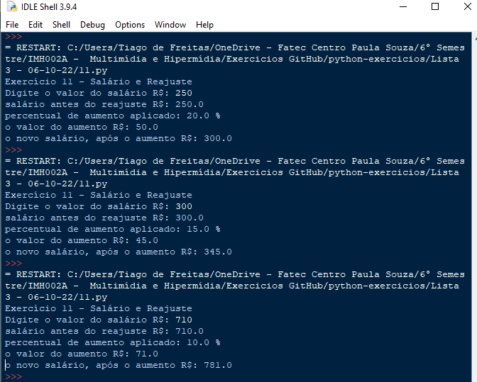

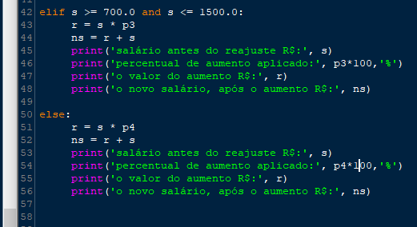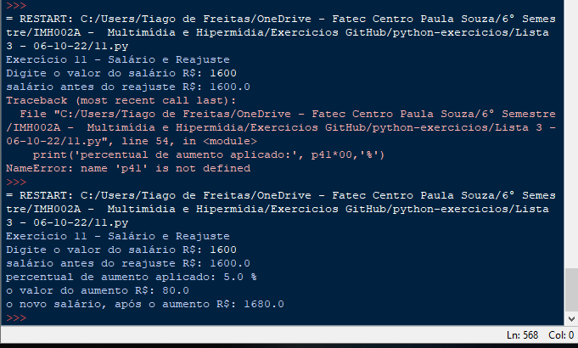

1. Faça um programa para o cálculo de uma folha de pagamento, sabendo que os descontos são do **Imposto de Renda**, que depende do salário bruto (conforme tabela abaixo) e **3%** para o **Sindicato** e que o **FGTS** corresponde a **11%** do Salário Bruto, mas não é descontado (é a empresa que deposita). O Salário Líquido corresponde ao Salário Bruto menos os descontos. O programa deverá pedir ao usuário o valor da sua hora e a quantidade de horas trabalhadas no mês.

Desconto do IR:

Salário Bruto até 900 (inclusive) - isento

Salário Bruto até 1500 (inclusive) - desconto de 5%

Salário Bruto até 2500 (inclusive) - desconto de 10%

Salário Bruto acima de 2500 - desconto de 20% Imprima na tela as informações, dispostas conforme o exemplo abaixo. No exemplo o valor da hora é 5 e a quantidade de hora é 220.

Salário Bruto: (5 * 220): R$ 1100,00

(-) IR (5%): R$ 55,00

(-) INSS (10%): R$ 110,00

FGTS (11%): R$ 121,00

Total de descontos: R$ 165,00

Salário Liquido: R$ 935,00

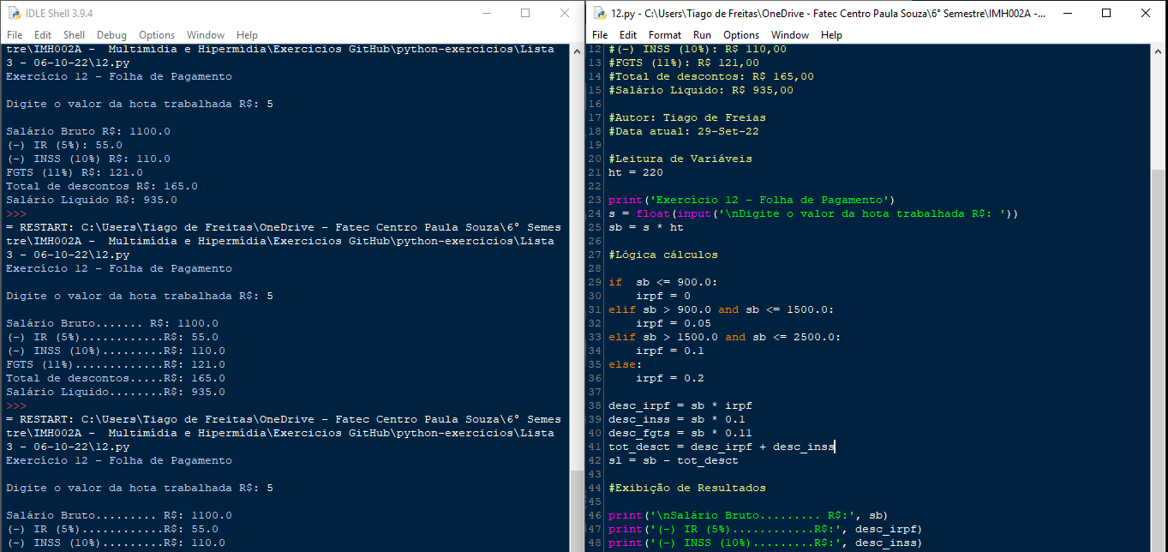

1. Faça um Programa que leia um número e exiba o dia correspondente da semana. (1-Domingo, 2- Segunda, etc.), se digitar outro valor deve aparecer valor inválido.

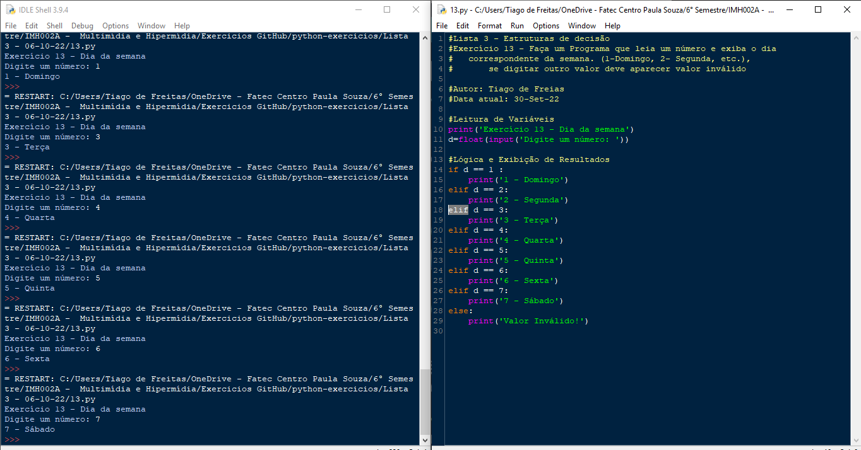

1. Faça um programa que lê as duas notas parciais obtidas por um aluno numa disciplina ao longo de um semestre, e calcule a sua média. A atribuição de conceitos obedece à tabela abaixo:

Média de Aproveitamento / Conceito

Entre 9.0 e 10.0 A

Entre 7.5 e 9.0 B

Entre 6.0 e 7.5 C

Entre 4.0 e 6.0 D

Entre 4.0 e zero E

O algoritmo deve mostrar na tela as notas, a média, o conceito correspondente e a mensagem “APROVADO” se o conceito for A, B ou C ou “REPROVADO” se o conceito for D ou E.

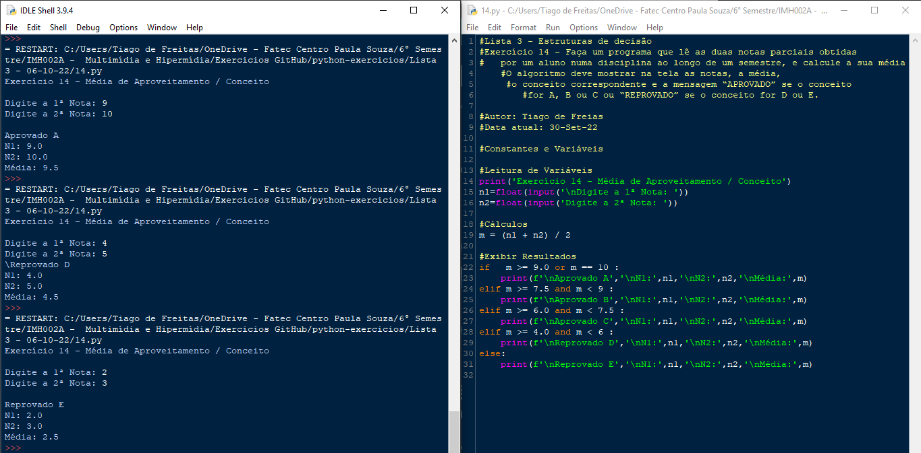

1. Faça um Programa que peça os 3 lados de um triângulo. O programa deverá informar se os valores podem ser um triângulo. Indique, caso os lados formem um triângulo, se o mesmo é: equilátero, isósceles ou escaleno.

Dicas:

Três lados formam um triângulo quando a soma de quaisquer dois lados for maior que o terceiro;

Triângulo Equilátero: três lados iguais;

Triângulo Isósceles: quaisquer dois lados iguais;

Triângulo Escaleno: três lados diferentes;

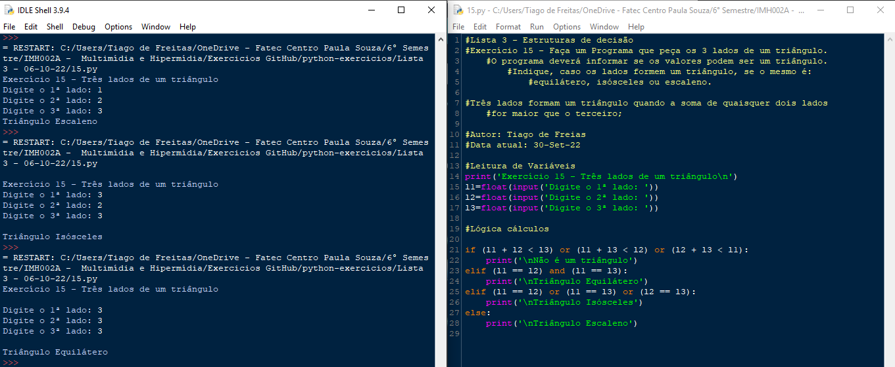

1. Faça um programa que calcule as raízes de uma equação do segundo grau, na forma ax2 + bx + c. O programa deverá pedir os valores de a, b e c e fazer as consistências, informando ao usuário nas seguintes situações:

Se o usuário informar o valor de A igual a zero, a equação não é do segundo grau e o programa não deve pedir os demais valores, sendo encerrado;

Se o delta calculado for negativo, a equação não possui raízes reais. Informe ao usuário e encerre o programa;

Se o delta calculado for igual a zero a equação possui apenas uma raiz real; informe-a ao usuário;

Se o delta for positivo, a equação possui duas raízes reais; informe-as ao usuário;

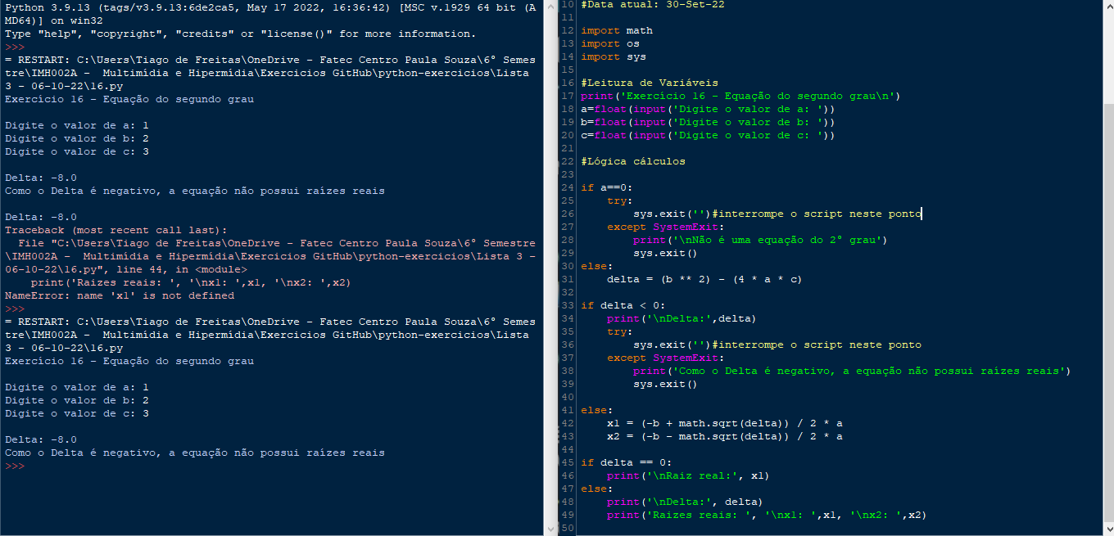

1. Faça um Programa que peça um número correspondente a um determinado ano e em seguida informe se este ano é ou não bissexto.

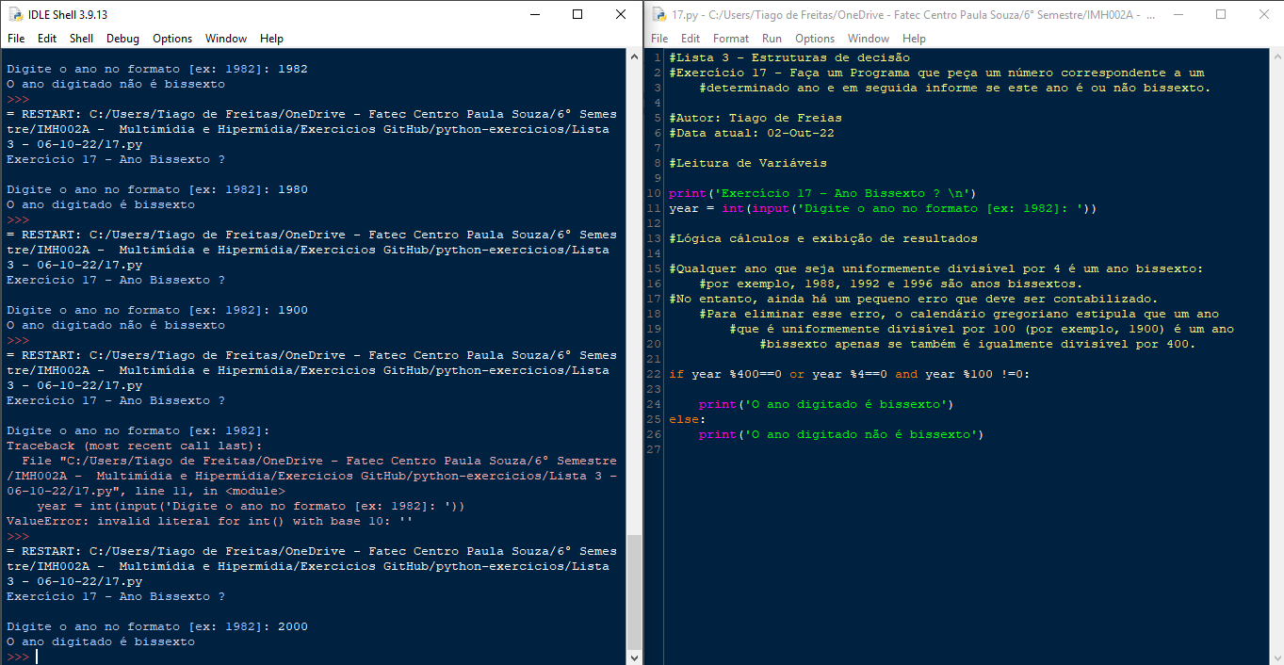

1. Faça um Programa que peça uma data no formato dd/mm/aaaa e determine se a mesma é uma data válida.

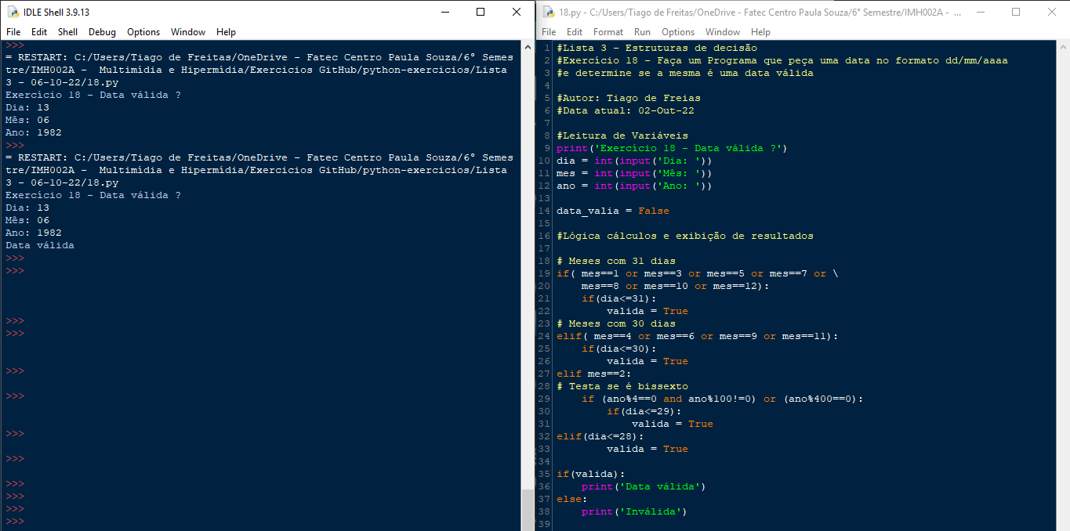

1. Faça um Programa que leia um número inteiro menor que 1000 e imprima a quantidade de centenas, dezenas e unidades do mesmo. Observando os termos no plural a colocação do "e", da vírgula entre outros. Exemplo: 326 = 3 centenas, 2 dezenas e 6 unidades; 12 = 1 dezena e 2 unidades. Testar com: 326, 300, 100, 320, 310,305, 301, 101, 311, 111, 25, 20, 10, 21, 11, 1, 7 e 16.

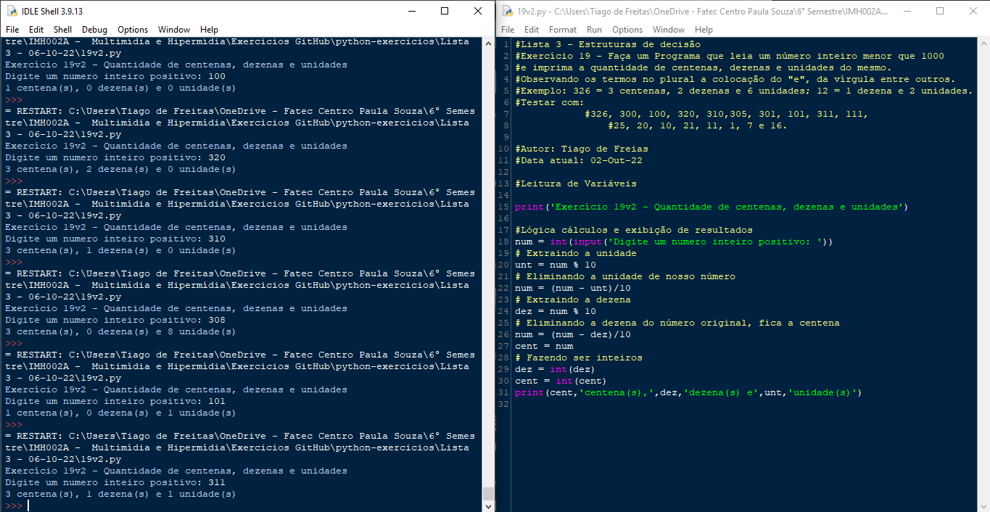

1. Faça um Programa para leitura de três notas parciais de um aluno. O programa deve calcular a média alcançada por aluno e presentar:

A mensagem "Aprovado", se a média for maior ou igual a 7, com a respectiva média alcançada;

A mensagem "Reprovado", se a média for menor do que 7, com a respectiva média alcançada;

A mensagem "Aprovado com Distinção", se a média for igual a 10.

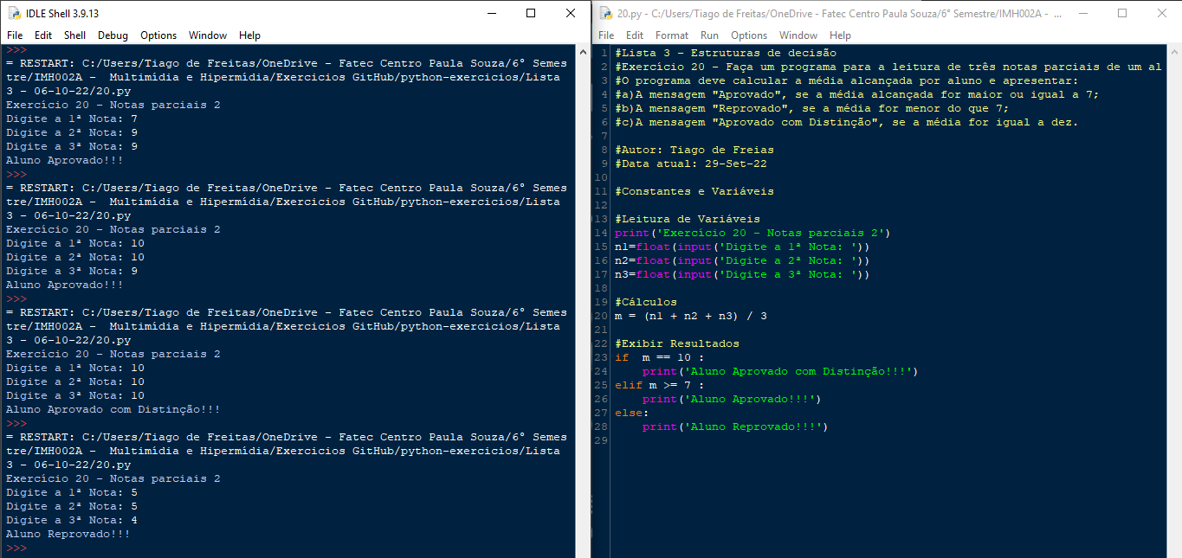

1. Faça um Programa para um caixa eletrônico. O programa deverá perguntar ao usuário a valor do saque e depois informar quantas notas de cada valor serão fornecidas. As notas disponíveis serão as de 1, 5, 10, 50 e 100 reais. O valor mínimo é de 10 reais e o máximo de 600 reais. O programa não deve se preocupar com a quantidade de notas existentes na máquina.

Exemplo 1: Para sacar a quantia de 256 reais, o programa fornece duas notas de 100, uma nota de 50, uma nota de 5 e uma nota de 1;

Exemplo 2: Para sacar a quantia de 399 reais, o programa fornece três notas de 100, uma nota de 50, quatro notas de 10, uma nota de 5 e quatro notas de 1.

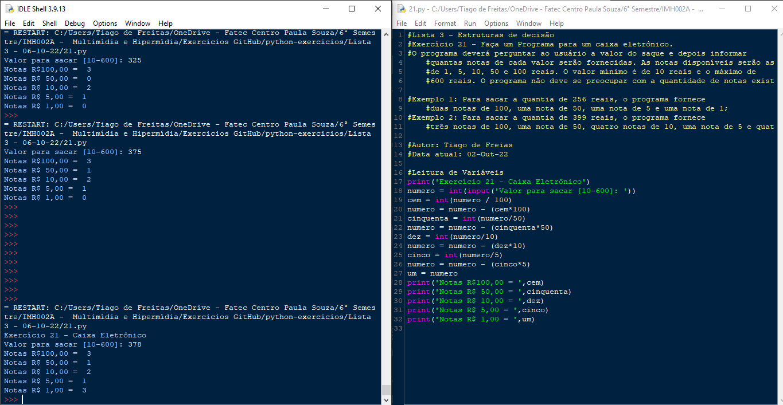

1. Faça um Programa que peça um número inteiro e determine se ele é par ou ímpar. Dica: utilize o operador módulo (resto da divisão).

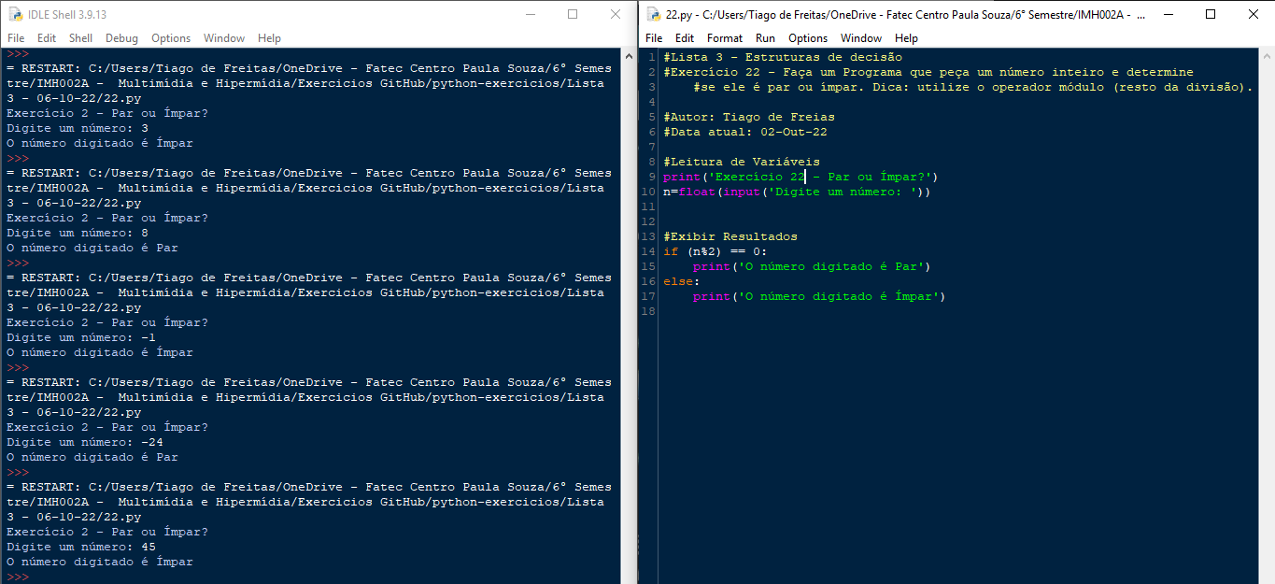

1. Faça um Programa que peça um número e informe se o número é inteiro ou decimal. Dica: utilize uma função de arredondamento.

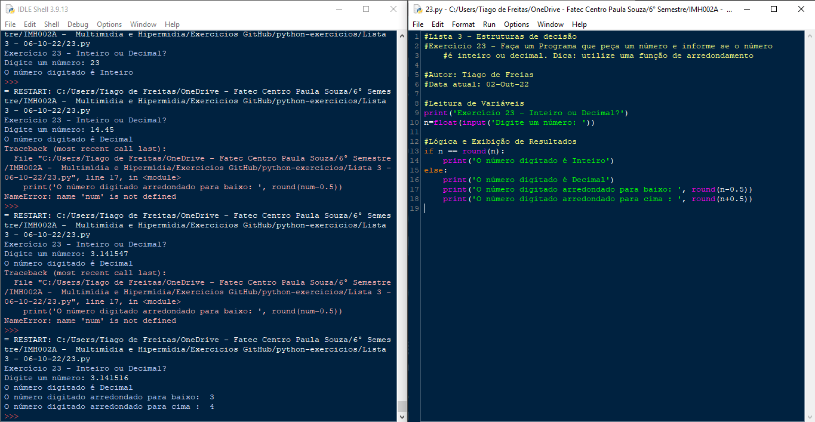

1. Faça um Programa que leia 2 números e em seguida pergunte ao usuário qual operação ele deseja realizar. O resultado da operação deve ser acompanhado de uma frase que diga se o número é:

par ou ímpar;

positivo ou negativo;

inteiro ou decimal.

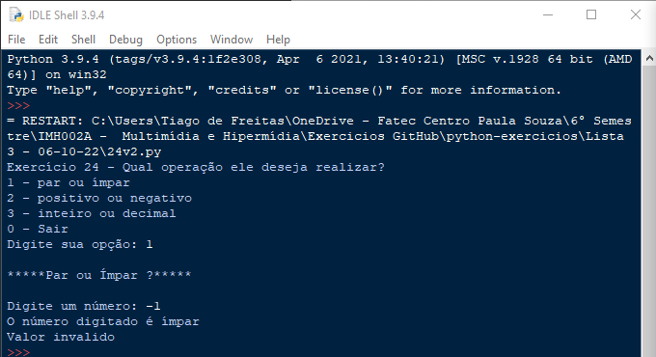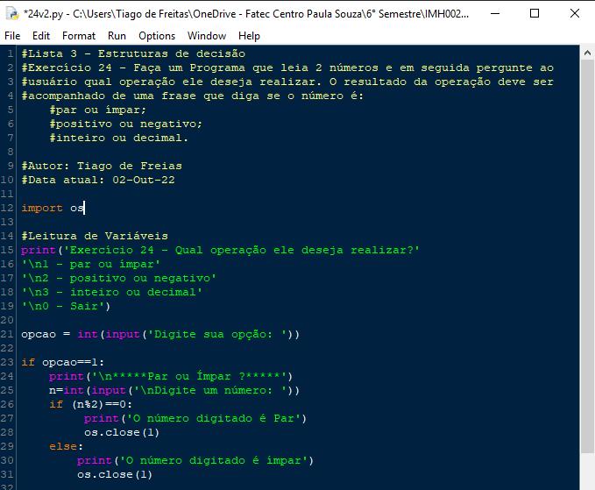

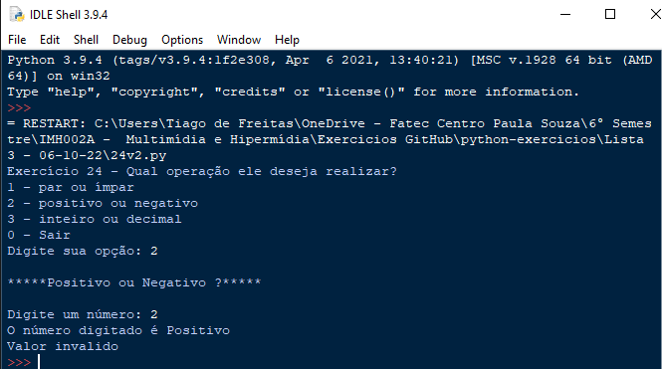

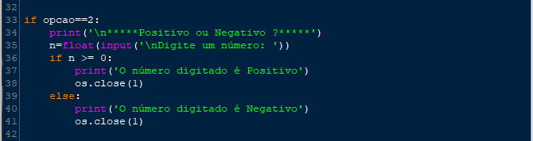

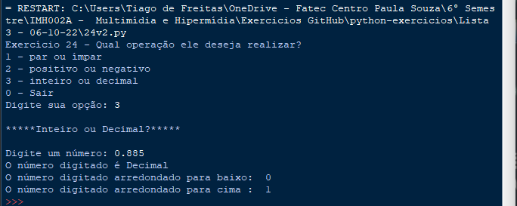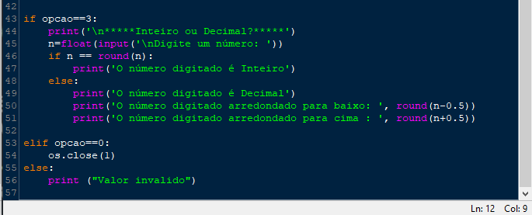

1. Faça um programa que faça 5 perguntas para uma pessoa sobre um crime. As perguntas são:

"Telefonou para a vítima?"

"Esteve no local do crime?"

"Mora perto da vítima?"

"Devia para a vítima?"

"Já trabalhou com a vítima?"

O programa deve no final emitir uma classificação sobre a participação da pessoa no crime. Se a pessoa responder positivamente a 2 questões ela deve ser classificada como "Suspeita", entre 3 e 4 como "Cúmplice" e 5 como "Assassino". Caso contrário, ele será classificado como "Inocente".

1. Um posto está vendendo combustíveis com a seguinte tabela de descontos:

Álcool:

até 20 litros, desconto de 3% por litro

acima de 20 litros, desconto de 5% por litro

Gasolina:

até 20 litros, desconto de 4% por litro

acima de 20 litros, desconto de 6% por litro

Escreva um algoritmo que leia o número de litros vendidos, o tipo de combustível (codificado da seguinte forma: A-álcool, G-gasolina), calcule e imprima o valor a ser pago pelo cliente sabendo-se que o preço do litro da gasolina é R$ 2,50 o preço do litro do álcool é R$ 1,90.

1. Uma fruteira está vendendo frutas com a seguinte tabela de preços:

Até 5 Kg Acima de 5 Kg

Morango R$ 2,50 por Kg R$ 2,20 por Kg

Maçã R$ 1,80 por Kg R$ 1,50 por Kg

Se o cliente comprar mais de 8 Kg em frutas ou o valor total da compra ultrapassar R$ 25,00, receberá ainda um desconto de 10% sobre este total. Escreva um algoritmo para ler a quantidade (em Kg) de morangos e a quantidade (em Kg) de maças adquiridas e escreva o valor a ser pago pelo cliente.

1. O Hipermercado Tabajara está com uma promoção de carnes que é imperdível. Confira:

Até 5 Kg Acima de 5 Kg

File Duplo R$ 4,90 por Kg R$ 5,80 por Kg

Alcatra R$ 5,90 por Kg R$ 6,80 por Kg

Picanha R$ 6,90 por Kg R$ 7,80 por Kg

Para atender a todos os clientes, cada cliente poderá levar apenas um dos tipos de carne da promoção, porém não há limites para a quantidade de carne por cliente. Se compra for feita no cartão Tabajara o cliente receberá ainda um desconto de 5% sobre o total da compra. Escreva um programa que peça o tipo e a quantidade de carne comprada pelo usuário e gere um cupom fiscal, contendo as informações da compra: tipo e quantidade de carne, preço total, tipo de pagamento, valor do desconto e valor a pagar.